目录

1、开发环境： 1

2、Zookeeper配置 1

3、Zookeeper模型 2

4、Zookeeper命令 3

## 1、开发环境：



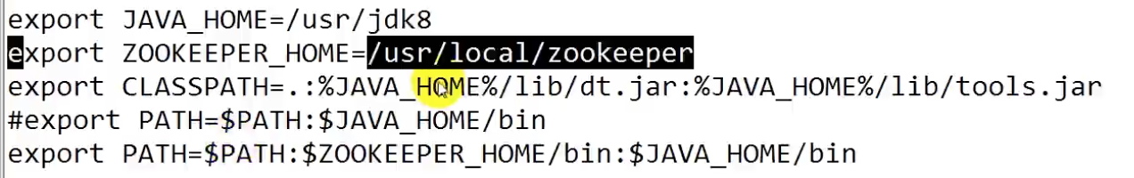

## 2、Zookeeper配置

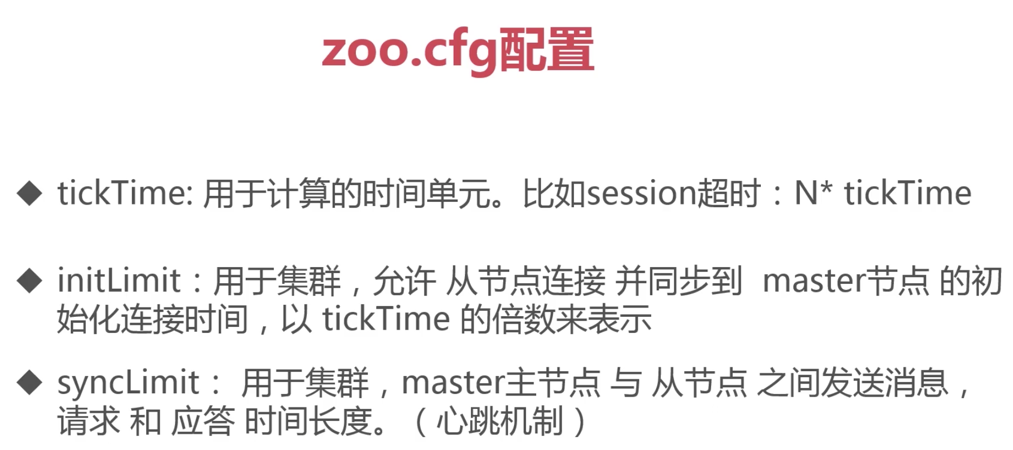

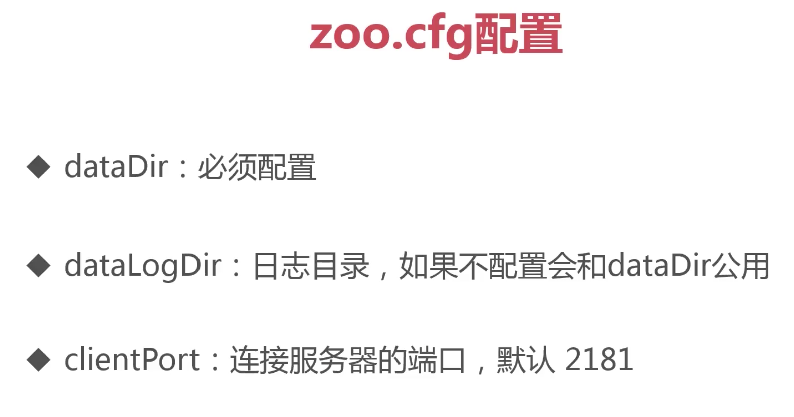

## 3、Zookeeper模型

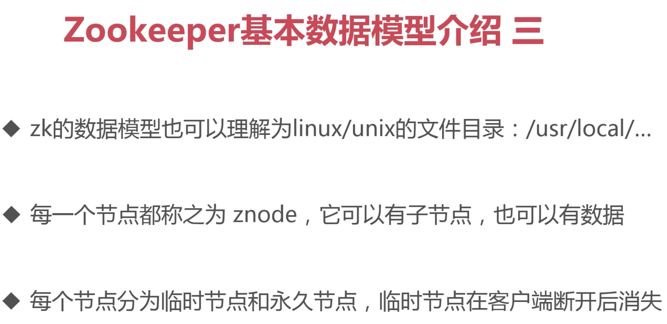

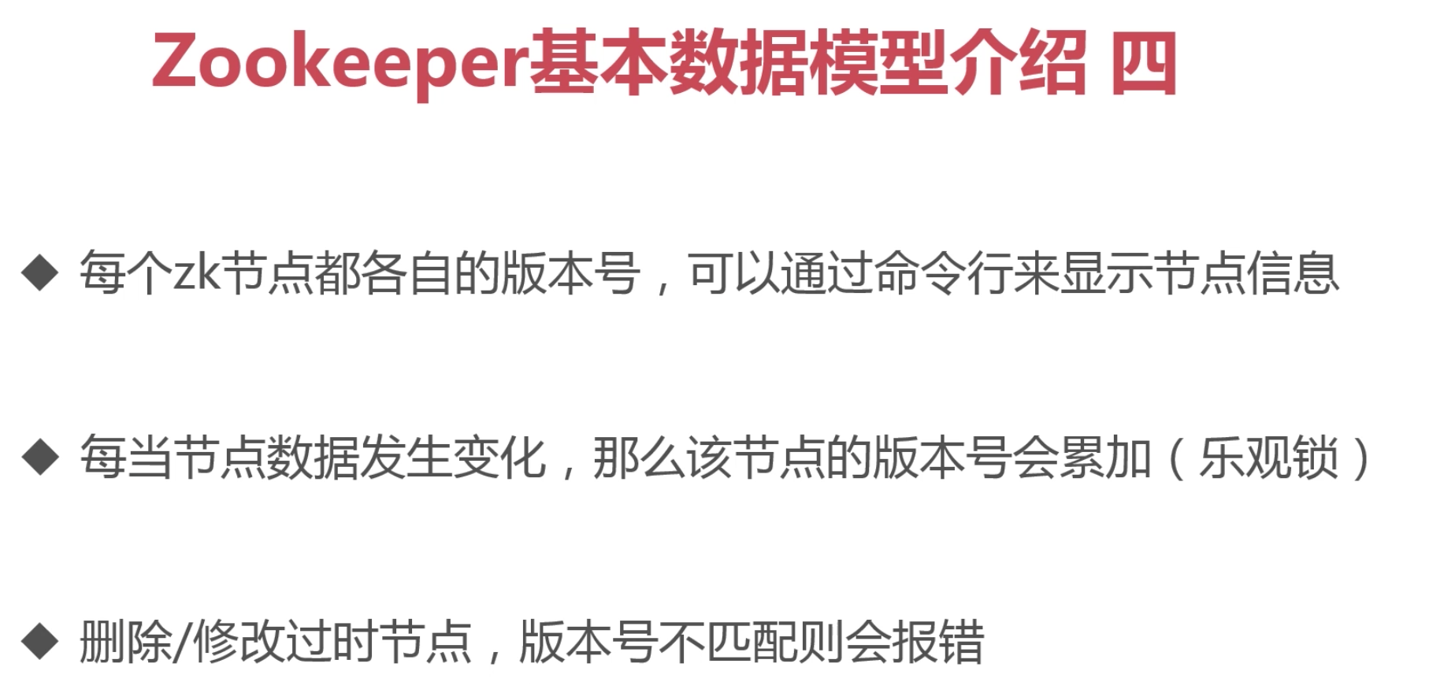

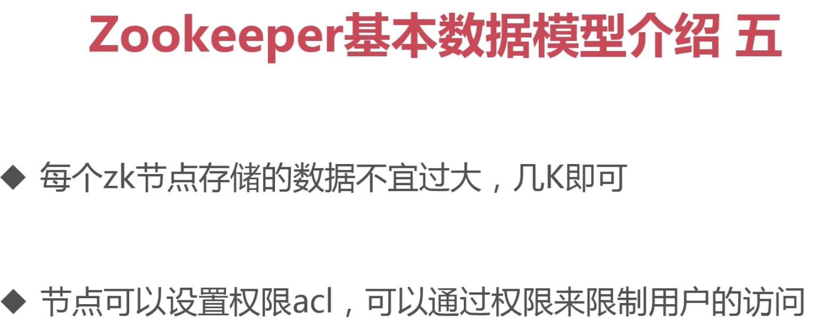

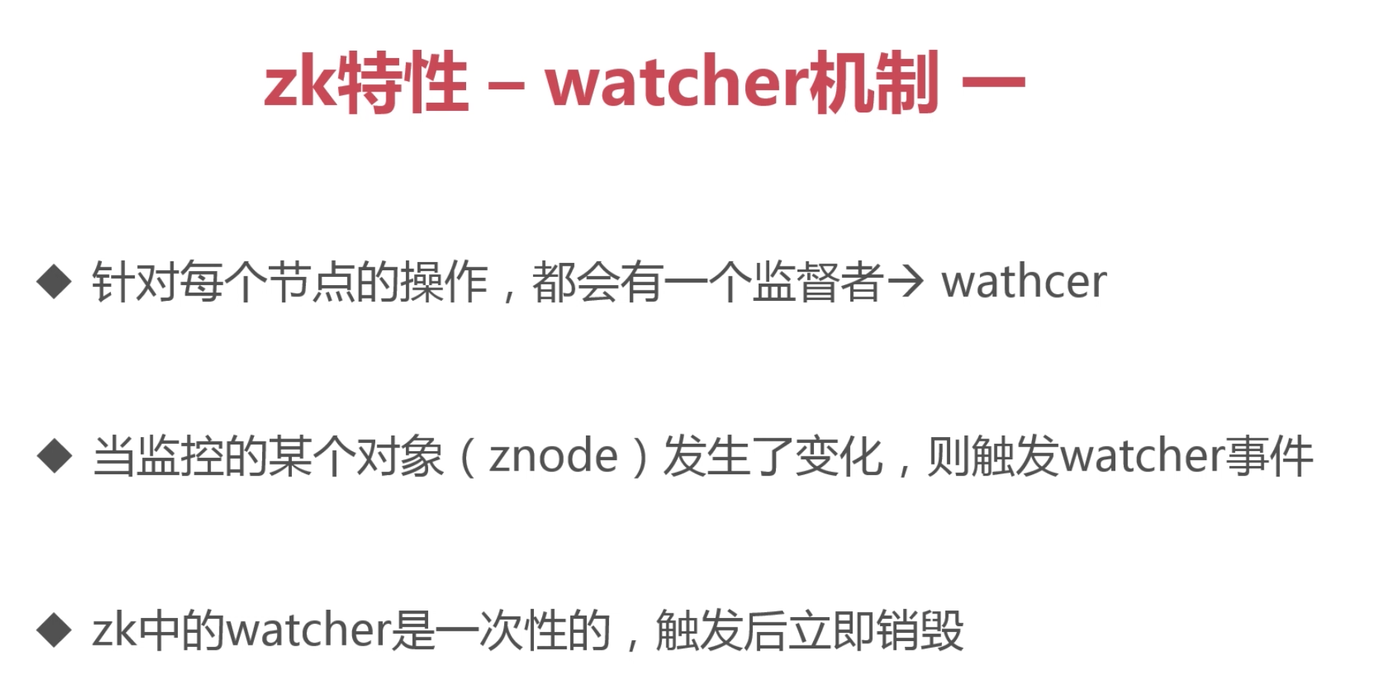

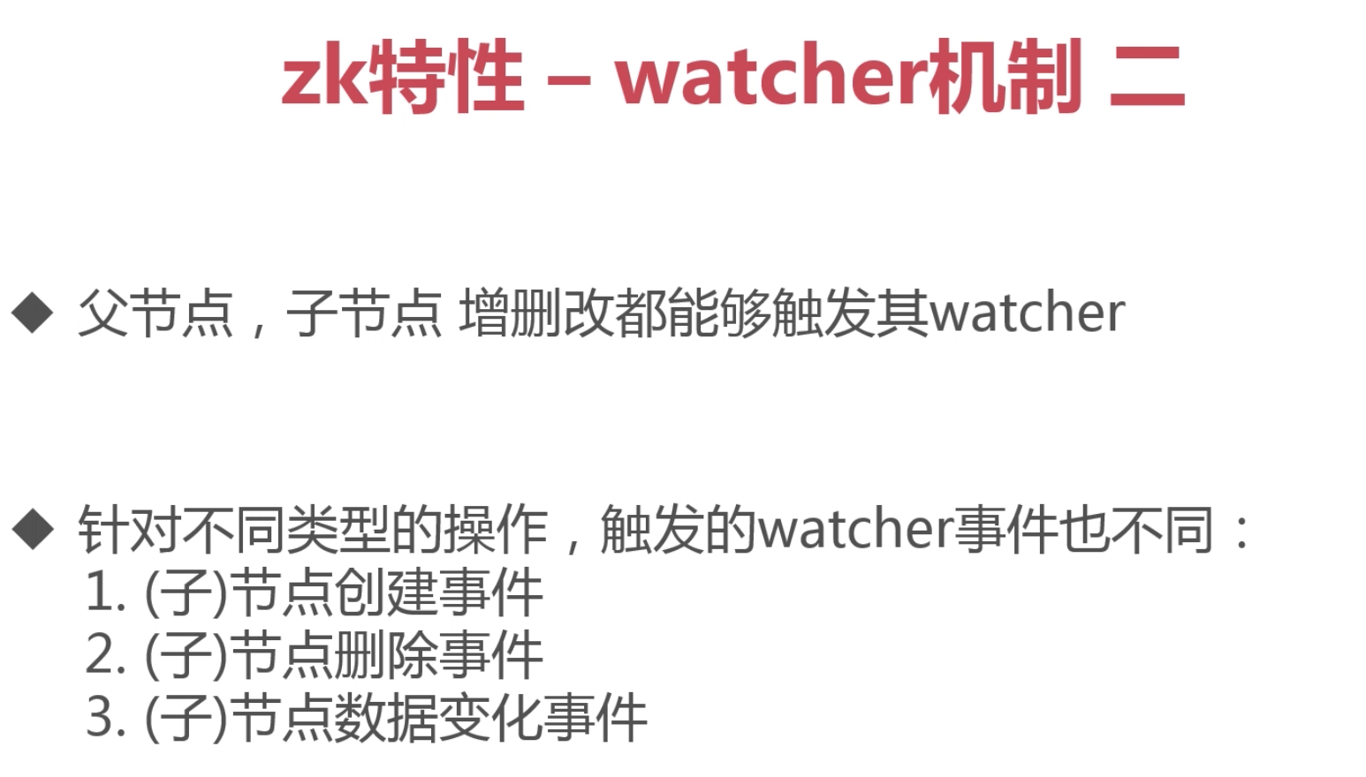

## 4、Zookeeper命令

ls

stat：显示状态信息

ls2：ls + stat

get

状态信息：cZxid（节点id），ctime（创建时间），mZxid（修改后的id），mtime（修改时间），pZxid（子节点列表最后一次被修改的id），cversion（子节点被修改的版本号），dataVersion（当前节点数据被修改的版本号）

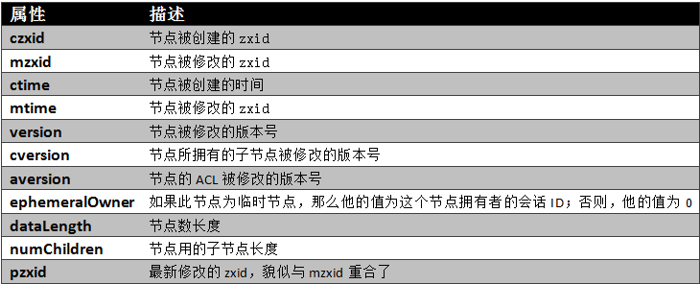

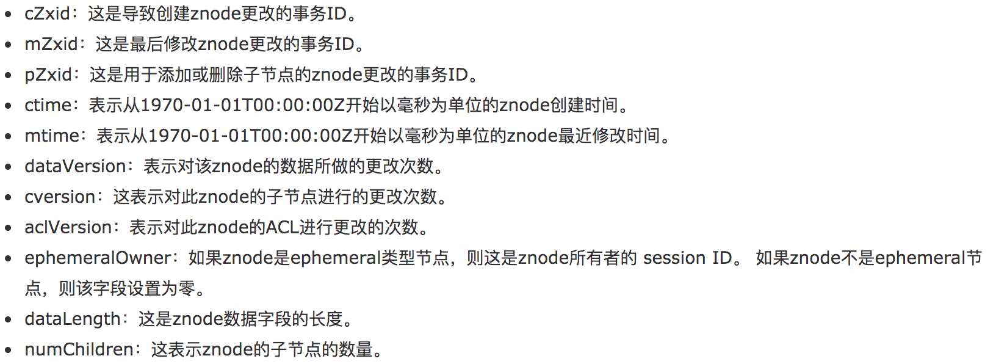

create [-s] [-e] path data：默认创建非顺序持久化节点，-e创建临时节点，-s创建顺序节点

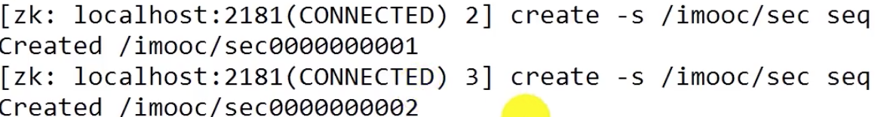

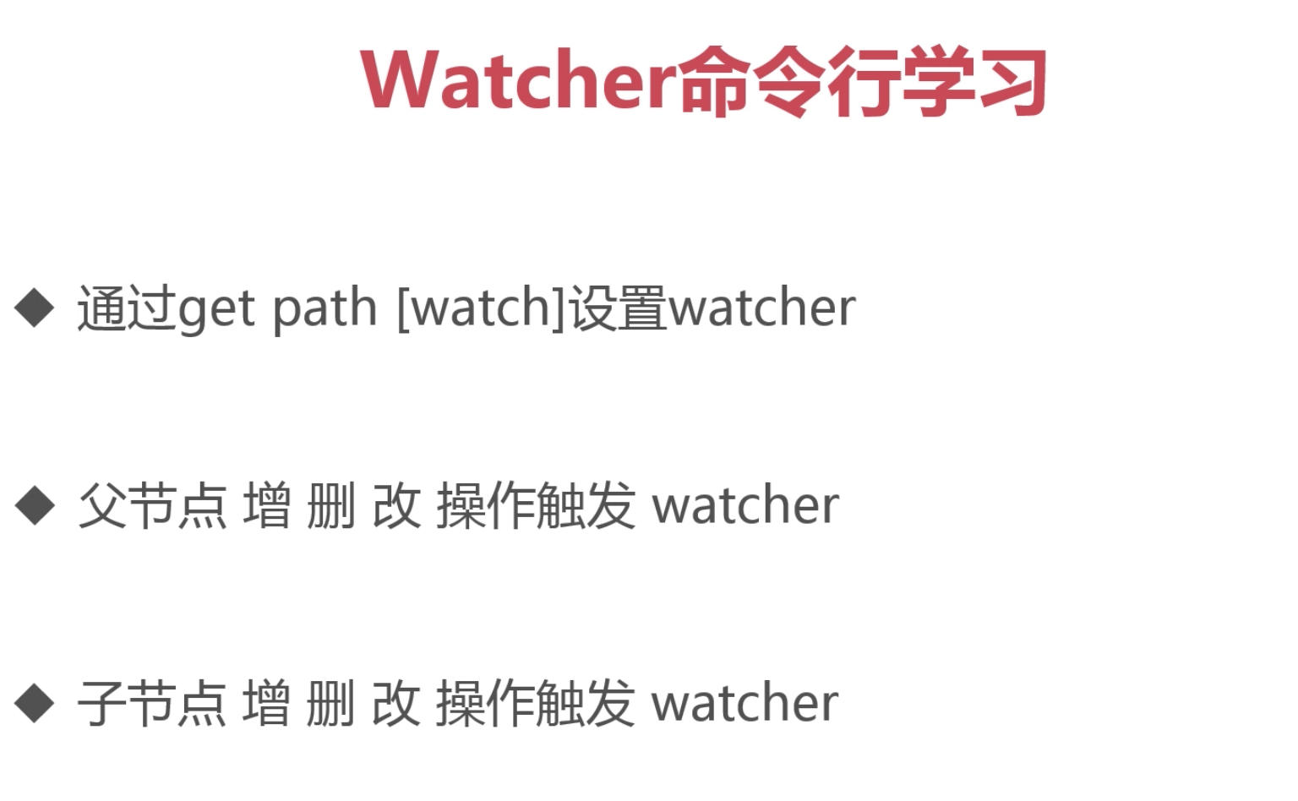

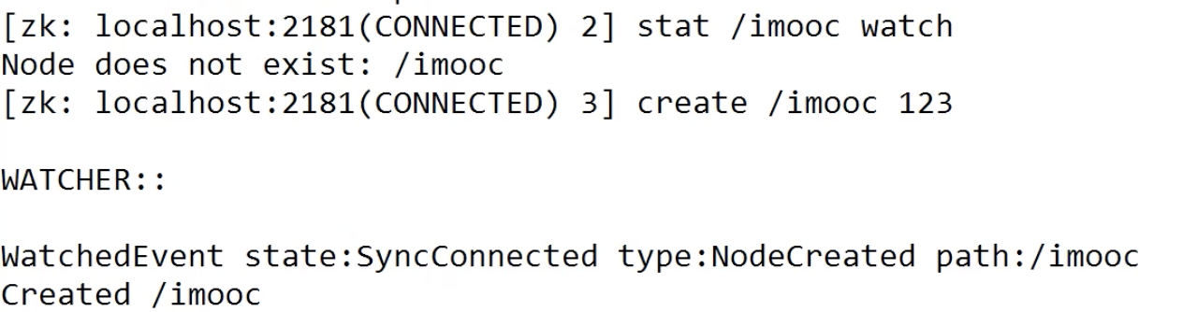



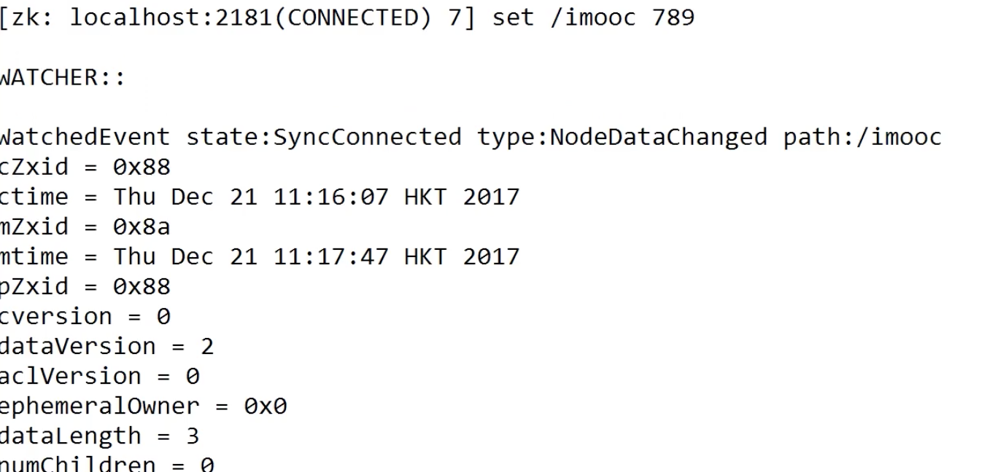



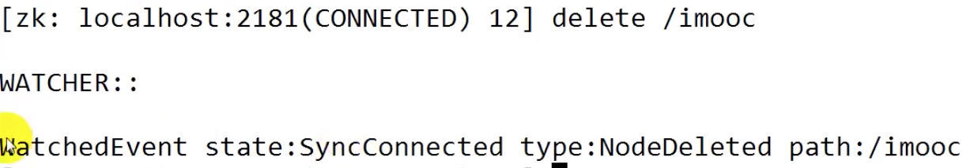

ls 父节点path watch，为子节点创建watcher，适用于创建和删除

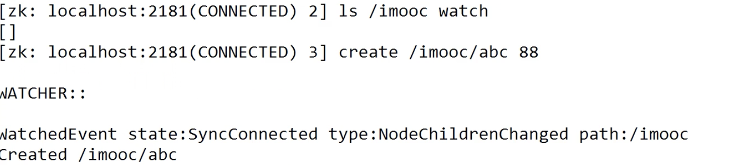

使用get 子节点path watch，为子节点创建watcher，适用于更新